INDICAÇÃO Nº 1074/12

“Proceder à substituição de uma árvore de grande porte na Rua do Cobre, defronte ao n° 1111, no bairro Mollon”.

**INDICA** ao Senhor Prefeito Municipal, na forma regimental, determinar ao setor competente que tome providências no sentido de proceder à substituição de uma árvore de grande porte na Rua do Cobre, defronte ao n° 1111, no bairro Mollon.

**Justificativa**

Esta árvore se encontra com o tronco podre, além disso, suas raízes estão grandes, danificando a calçada e a guia da sarjeta e atingindo a residência do munícipe.

Portanto, os moradores solicitam que seja extraída do local para o plantio de outra espécie de menor porte.

Plenário “Dr. Tancredo Neves”, em 23 de maio de 2012.

**ADEMIR DA SILVA**

-vereador-



**(Fls. 2 da INDICAÇÃO n° 1074 /12)**

Árvore de grande porte que necessita ser substituída:

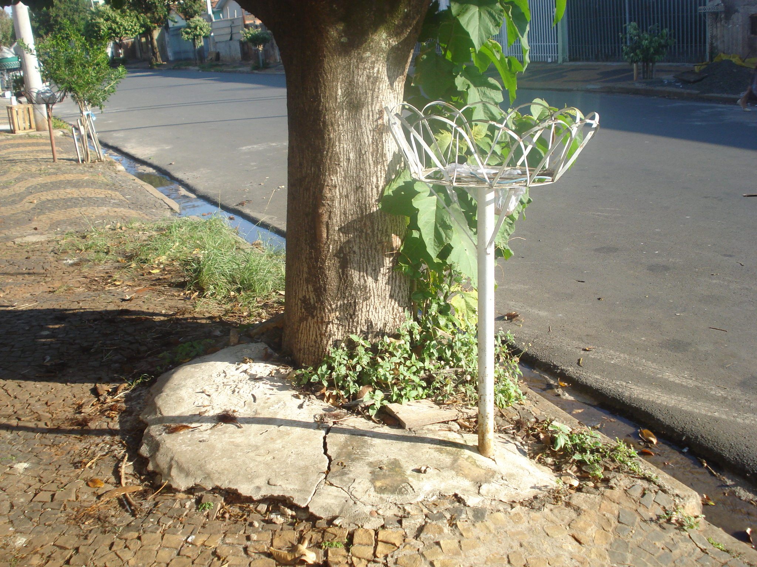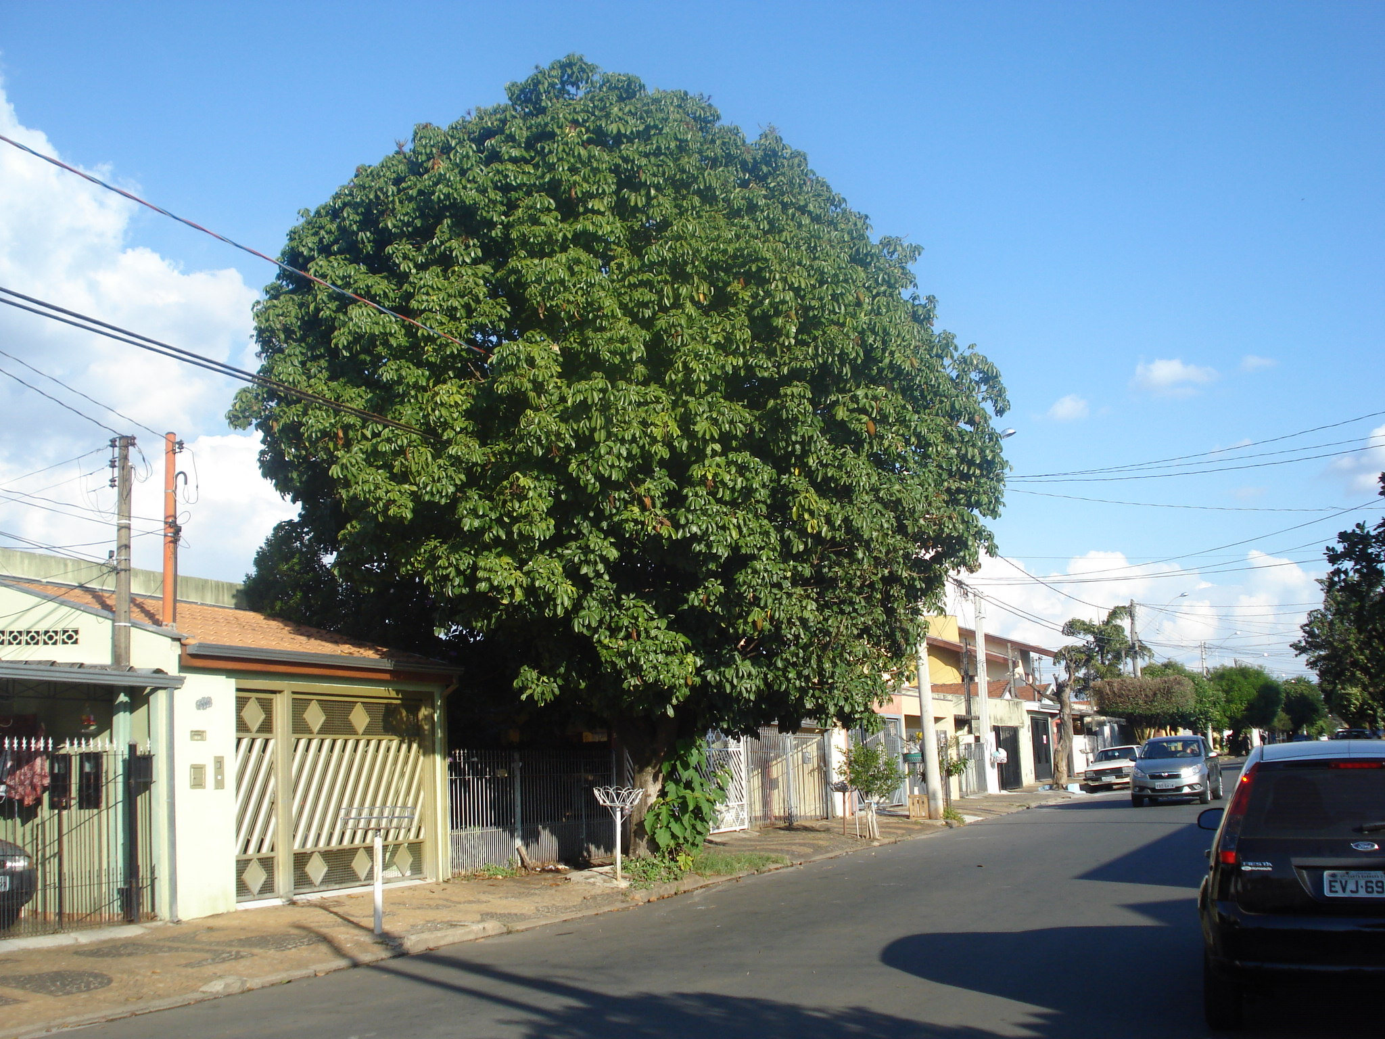

Plenário “Dr. Tancredo Neves”, em 23 de maio de 2012.

**ADEMIR DA SILVA**

-vereador-